Victoria Yanes Valido

DATOS PERSONALES

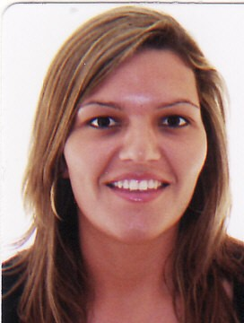

NOMBRE Y APELLIDOS: Victoria Yanes Valido
DIRECCIÓN: C/ Humilladero, nº 19, El Pilarito, El Tablero, 38107, Santa Cruz de Tenerife.
DNI: 78573539L
LUGAR Y FECHA DE NACIMIENTO: La Laguna, Santa Cruz de Tenerife. 12 de Marzo de 1983
TELÉFONO: 922.619.667 - 664.301.156
CORREO: victoriayava@hotmail.com

FORMACIÓN ACADÉMICA

2001-2006 Licenciada en Bellas Artes por la Universidad de La Laguna.
2007 Certificado de Aptitud Pedagógica (C.A.P.) por la Universidad Alfonso X El Sabio. 180 horas, curso académico 2006/07.

FORMACIÓN COMPLEMENTARIA

2008 Carnet de manipulador de alimentos de alto riesgo.
2006 Curso de “Diseño web y multimedia”, Fundescan Tenerife. 359 horas, del 07/09/2006 al 27/12/2006.
2006 Seminario de “Arte contemporáneo en canarias” bloques II y III, Mapfre Guanarteme. 30 horas, marzo y mayo de 2006.
2003 Curso de “Programas retoque digital y escaneado de imágenes”, Infoges Tenerife. 200 horas, del 14/07/03 al 09/09/03.

EXPERIENCIA LABORAL

2010 Documentación y catalogación de fondos del patrimonio militar español, Museo de Historia Militar de Canarias, Ministerio de Defensa e INEM. Del 30/07/2010 a 29/12/2010.
Comercio
2008-2010 Dependienta de panadería en Horno de Pan S.L.. Despacho, elaboración de productos, atención al cliente y caja. Del 04/2008 a 02/ 2010.
2004 Cajera, C.C. Santa Cruz Carrefour. Caja y atención al cliente. De 03/2004 a 10/2004.

Docencia
2007-2008 Docente, clases extraescolares de Dibujo y Cómic a niños de primaria. Experiencia con niños de infantil, secundaria y bachillerato. Innova Canarias, de 09/2007 a 06/2008.
- Clases particulares de pintura y dibujo, temporada de verano.

INFORMATICA

- Conocimientos de los sistemas operativos Windows Vista, XP, 2003 Server y Linux.
- Word, excel, access y power point nivel usuario.
- Corel Draw, Dreamweaver y Flash nivel medio.
- Photoshop nivel alto, conocimientos de retoque fotográfico y diseño.

IDIOMAS

- Inglés nivel básico hablado y escrito.

OTROS DATOS DE INTERÉS

- Carnet de conducir tipo B y vehículo propio.
- Disponibilidad de incorporación geográfica y horaria total.
- Disposición abierta al trato público y trabajo en equipo.

Santa Cruz de Tenerife
Febrero de 2011

